T/CECSxxx-202x

中 国 工 程 建 设 标 准 化 协 会 标 准

**循环冷却水含溴消毒剂消毒处理技术规程**

Technical specification for disinfection treatment

of circulating cooling water containing bromine disinfectant

（**征求意见稿**）

（提交反馈意见时，请将有关专利连同支持性文件一并附上）

XXX出版社

中 国 工 程 建 设 标 准 化 协 会 标 准

**循环冷却水含溴消毒剂消毒处理技术规程**

Technical specification for disinfection treatment

of circulating cooling water containing bromine disinfectant

**T/CECS xxx－202x**

主编单位：浙江恒动环境科技有限公司

中国建筑设计研究院有限公司

批准单位：中国工程建设标准化协会

施行日期：202X年XX月XX日

中 国 X X出 版 社

202X年 北 京

## 

## 前 言

根据中国工程建设标准化协会《关于印发﹤2022年第一批协会标准制订、修订计划﹥的通知》（建标协字〔2022〕13号）的要求，编制组经深入调查研究，认真总结实践经验，参考国内外先进标准，并在广泛征求意见的基础上，制定本规程。

本规程共分6章和6个附录，主要内容包括总则、术语、符号和缩略语、系统设计、水质及设备监控、安装与调试、运行维护等。

本规程的某些内容可能直接或间接涉及专利。本规程的发布机构不承担识别这些专利的责任。

本规程由中国工程建设标准化协会建筑与市政工程产品应用分会归口管理，由浙江恒动环境科技有限公司负责具体技术内容的解释。在执行过程中如有意见或建议，请寄送浙江恒动环境科技有限公司（地址：浙江省湖州市吴兴区义山路1506号中节能（湖州）节能环保产业园A31，邮编：313000，电子邮箱：xxx）。

**主 编 单 位：**浙江恒动环境科技有限公司

中国建筑设计研究院有限公司

**参 编 单 位：**

**主要起草人：**××× ××× ××× ××× ××× ××× ×××

××× ××× ××× ××× ××× ××× ×××

**主要审查人：**××× ××× ××× ××× ××× ××× ×××

**目次**

1 总 则 1

2 术语、符号和缩略语 1

2.1 术语 1

2.2 符号 1

2.3 缩略语 2

3 系统设计 3

3.1 一般规定 3

3.2 溴氯海因消毒工艺 3

3.3 臭氧-溴消毒工艺 4

3.4 次氯酸钠-溴消毒工艺 5

4 水质及设备监控 7

4.1 一般规定 7

4.2 水质监测系统 7

4.3 运行监控系统 7

4.4 设备控制 7

4.5 数据传输 7

5 安装与调试 9

5.1 一般规定 9

5.2 设备材料管理 9

5.3 设备安装 9

5.4 仪器仪表、管道和阀门安装 10

5.5 施工安全 10

5.6 调试 11

5.7 验收 11

6 运行维护 13

6.1 一般规定 13

6.2 设备运行 13

6.3 系统维护 13

附录A 水中嗜肺军团菌胶体金检测法 15

附录B 溴氯海因产品要求 18

附录C 施工现场质量管理检查记录 19

附录D 阀门检测试验记录 20

附录E 竣工质量验收记录 21

附录F 药剂投加记录表 22

用词说明 23

引用标准名录 24

条文说明 26

Contents

1 General provisions 1

2 Terms symbol and abbreviations 1

2.1 Terms 1

2.2 Symbol 1

2.3 Abbreviations 2

3 System design 3

3.1 General requirements 3

3.2 Disinfection process of bromochlorodimethylhydantoin 3

3.3 Disinfection process of ozone activated bromide 4

3.4 Disinfection process of sodium hypochlorite oxidized bromide 6

4 Monitoring of water quality and equipment 8

4.1 General requirements 8

4.2 Water quality monitoring system 8

4.3 Operation monitoring system 8

4.4 Equipment control 8

4.5 Data transmission 8

5 Installation and commissioning 10

5.1 General requirements 10

5.2 Equipment and material management 10

5.3 Equipment installation 10

5.4 Installation of instruments, pipelines and valves 11

5.5 Construction safety 12

5.6 Commissioning 12

5.7 Acceptance inspection 12

6 Operation and maintenance 14

6.1 General requirements 14

6.2 Equipment operation 14

6.3 System maintenance 14

Appendix A Colloidal Gold detection method for Legionella Pneumophila in water 16

Appendix B Product requirements for bromochlorodimethylhydantoin 19

Appendix C Quality management inspection record at the construction site 20

Appendix D Valve inspection and test record form 21

Appendix E Completion quality acceptance record form 22

Appendix F Reagent dosing record form 23

Explanation of wording 24

List of quoted standards 25

Addition：Explanation of provisions 26

# 

# 1 总 则

**1.0.1** 为规范循环冷却水的溴消毒工程技术设计、安装及运维，提高水质保障水平，降低系统安全风险，改善系统环保性能，制定本标准。

**1.0.2** 本文件规定了循环冷却水中使用含溴消毒剂消毒处理涉及的系统设计、水质及设备监控、安装调试和运行维护等内容。

**1.0.3** 本标准适用于各类工业和建筑冷却水循环系统。

**1.0.4** 循环冷却水的溴消毒工程技术应用除应符合本标准外，尚应符合国家现行有关标准和现行中国工程建设标准化协会有关标准的规定。

# 2 术语、符号和缩略语

**2.1 术语**

**2.1.1** 旁流方式 side-stream mode

从循环冷却水系统的主管路旁流部分水量进行处理的方式。

**2.1.2** 旁流处理水量 flow rate of the side-stream

旁流管路中的水流量。

**2.1.3** 循环流量 flow rate of the circulation system

冷却循环水系统循环管路中的水流量。

**2.1.4** 总溴 Total bromine

指以次溴酸、次溴酸盐离子、溶解态的单质溴和溴胺形式存在的溴，以Br2计。

**2.1.5** 溴氯海因消毒工艺 Disinfection process of bromochlorodimethylhydantoin

溴氯海因在水中水解释放溴和氯，生成次溴酸实现消毒工艺过程。

**2.1.6** 臭氧-溴消毒工艺 Disinfection process of ozone activated bromide

使用臭氧将溴离子转化成次溴酸、次溴酸盐或其他具有一定消毒能力的溴化合物实现消毒的工艺过程。

**2.1.7** 次氯酸钠-溴消毒工艺 Disinfection process of sodium hypochlorite oxidized bromide

使用次氯酸钠将溴离子转化成次溴酸、次溴酸盐或其他具有一定消毒能力的溴化合物实现消毒的工艺过程。

**2.1.8** 运行监控系统 Operation Management System

是指监测和控制循环冷却水运行的系统，包括在线数据采集器、PLC及其软件控制系统、水质监控系统。

**2.1.9** 预制覆膜法 Membrane Testing Method

在线水质监测仪表的监测方法，采用预标定的覆膜，通过膜渗透技术进行测量的方法。

**2.1.10** 水质监控系统Water Quality Monitoring System

是指循环冷却水运行监控系统中监测和控制水质的系统，包括在线水质监控仪、投加装置、云端软件管理系统。

**2.1.11** PID模式 Proportion Integration Differentiation Mode

在线水质监控仪表的投加控制模式，指比例、积分、微分控制。当得到系统的输出后，将输出经过比例，积分，微分3种运算方式，叠加到输入中，从而控制系统的行为。

**2.1.12** 阻尼模式 Hysteresis Mode

在线水质监控仪表的投加控制模式，给定所控参数设定值后，通过调节阻尼阈值，降低所控参数的波动，使其变化过程更加稳定。

**2.1.13** 开关模式 All or Nothing Mode

在线水质监控仪表的投加控制模式，超过阈值即开启或关闭投加操作。

**2.1.14** 覆膜帽 Membrane Cap

集成渗透膜，安装于在线水质监测仪表的测量腔室外部盛放电解液的帽状组件。

**2.2 符号**

QT——循环流量；

Qsi——旁流处理水量；

Qm——补充水量；

k——旁流水量系数；

k1——溴化钠投加转化系数；

N——浓缩倍数；

C——总溴的目标浓度；

C1——溴氯海因投加浓度

G1——溴氯海因投加量；

G2——溴化钠投加量；

G3——臭氧投加量；

G4——次氯酸钠投加量。

**2.3 缩略语**

ORP Oxidation - Reduction Potential 氧化还原电位；

HTTP HyperText Transfer Protocol 超文本传送协议；

MQTT Message Queuing Telemetry Transport 消息队列遥测传输；

LED Light-Emitting Diode 发光二极管

# 3 系统设计

**3.1 一般规定**

**3.1.1** 循环冷却水系统设计及安全措施应符合《建筑循环冷却水系统水处理工程技术规程》T/CECS 872—2021第4章的规定。

**3.1.2** 循环冷却水系统的循环水和补充水的卫生要求应符合《公共场所集中空调通风系统卫生规范》WS 10013-2023第5.2条的规定，补充水的节水要求应符合《循环冷却水节水技术规范》GB/T31329-2014第5.1条的规定。

**3.1.3** 含溴消毒剂的消毒效果应符合《公共场所集中空调通风系统清洗消毒规范》WS/T 10003-2023第8章8.2.2条的规定。

**3.1.4** 循环冷却水溴消毒工艺应根据循环水水量、水质、水温、施工安装条件、系统场所的环境条件等因素进行选择。主要的消毒工艺有以下三种：

1溴氯海因消毒工艺；

2臭氧-溴消毒工艺；

3次氯酸-溴消毒工艺。

**3.1.5** 循环冷却水消毒工艺应采用旁流方式，滤后出水浊度不宜大于1NTU。旁流处理水量应按以下公式计算：

Qsi =k×QT （3.1.5）

式中：QT——循环流量，m3/h；

k——旁流水量系数，可按循环流量的1%~3%计算；

Qsi——旁流处理水量，m3/h。

**3.1.6** 旁滤设备应采用压力式颗粒过滤器，过滤介质宜采用玻璃滤料，过滤速度不宜超过35m/h。多功能旁滤设备宜同时具有除垢软化、流量控制和自动反冲洗功能。

**3.1.7** 循环冷却水的总溴浓度应控制在1.0mg/L-2.0mg/L 范围内。

**3.1.8** 各种传感器和在线监测系统应有独立的供电回路，保证24小时不间断供电。

**3.2 溴氯海因消毒工艺**

**3.2.1** 溴氯海因消毒剂应符合《溴氯海因》GB/T23854-2019和《含溴消毒剂卫生要求》GB26370-2020的相关要求。溴氯海因消毒工艺系统应包括：旁流过滤器、溴氯海因投加装置、在线监控仪表等，系统工艺图参见图3.2.1。

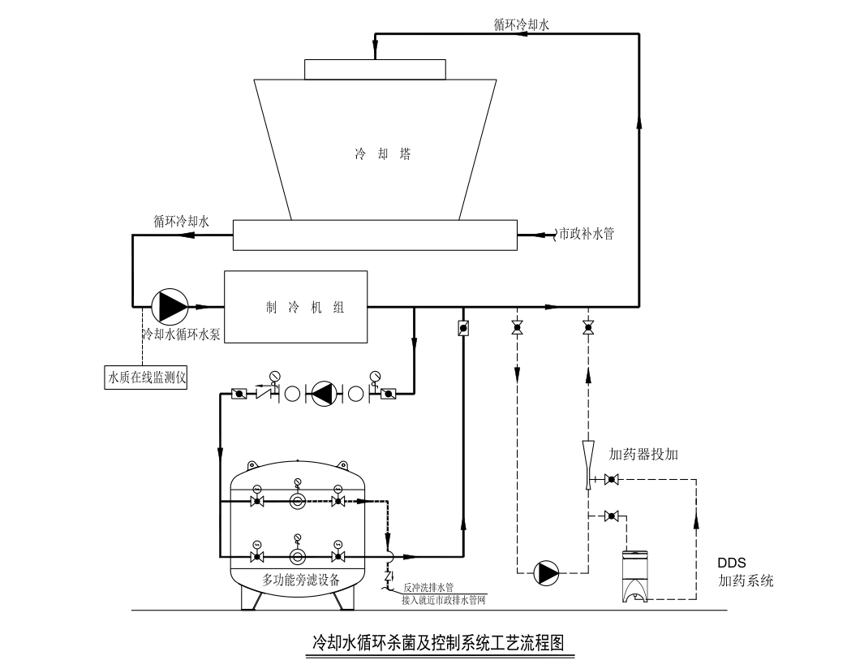

图3.2.1 循环冷却水溴氯海因消毒工艺流程图

**3.2.2** 溴氯海因投加量应按以下公式计算：

$G_{1}=C_{1}×Q_{T}$（3.2.2）

式中：G1——溴氯海因投加量，g/h；

C1——溴氯海因投加浓度，取2~3mg/L；

QT——循环冷却水的循环流量，m³/h；

**3.2.3** 溴氯海因消毒剂投加应满足下列要求：

1投加装置应采用负压投加。应根据现场投加量即时溶解、连续投加。

2溴氯海因储药桶储存消毒剂不宜超过25kg。

3溴氯海因投加装置需具备自动和手动操作功能，并与在线水质监控仪表联动。投加装置不宜采用金属零配件。

4溴氯海因固体与制备的含溴消毒剂液体应干湿分离。

5溴氯海因宜选用一级品。产品技术指标及分类详见附录B。

**3.3 臭氧-溴消毒工艺**

**3.3.1** 臭氧-溴消毒工艺应包括：旁流过滤器、臭氧发生器、臭氧气水混合装置、臭氧反应罐、溴化钠投加装置、在线监控仪表等设备，工艺流程图参见图3.3.1。

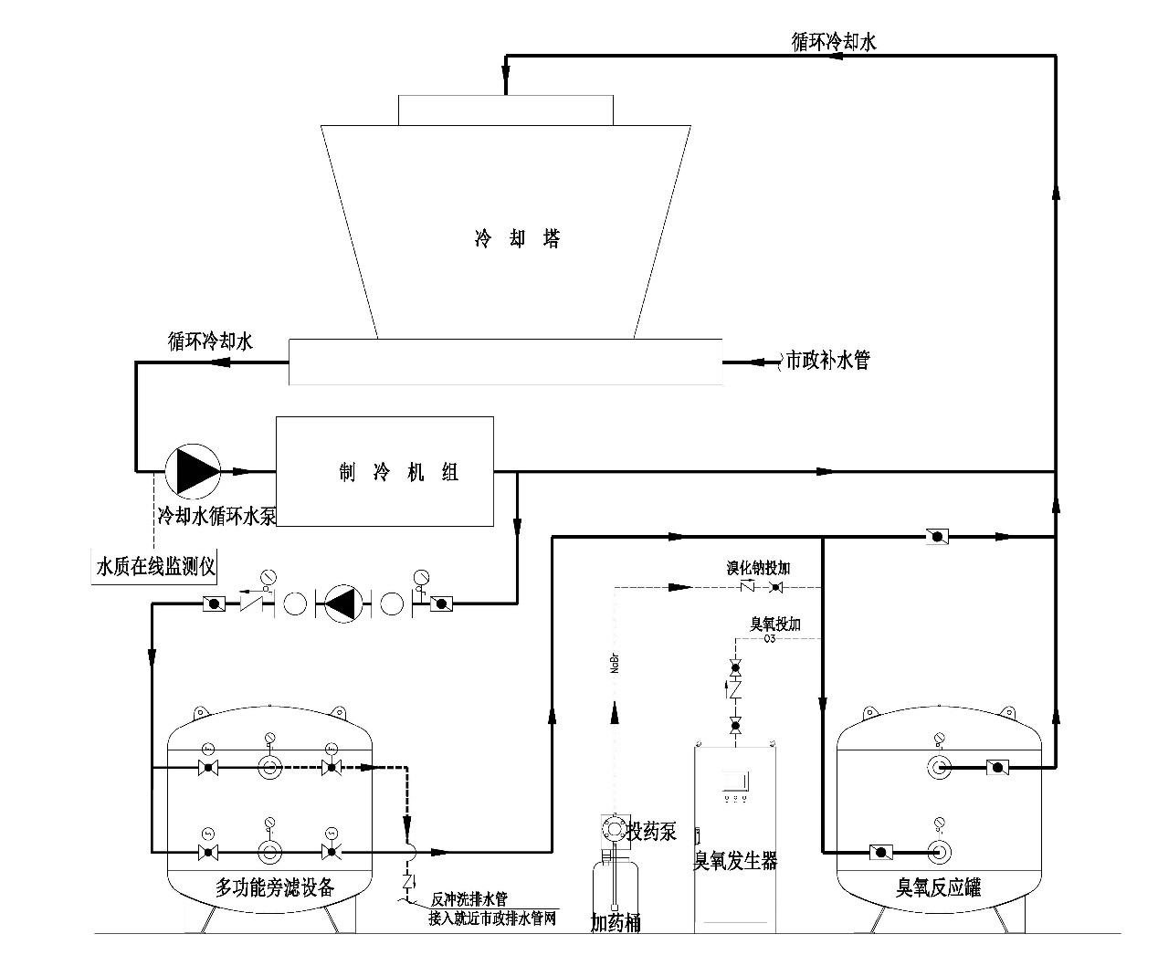

图3.3.1 循环冷却水臭氧-溴消毒工艺流程图

**3.3.2** 臭氧发生装置、臭氧气水混合装置应满足《臭氧消毒器卫生要求》GB 28232中第4章的相关要求。

**3.3.3** 臭氧-溴消毒工艺的溴化钠投加量应按以下公式计算：

$G_{2}=\frac{k_{1}}{N}×C×Q_{m}$（3.3.3）

式中：G2——溴化钠投加量，g/h；

k1——溴化钠投加转化系数，取20；

C——总溴的目标浓度，取值范围详见3.1.7条规定，mg/L；

N——为浓缩倍数；

Qm——补充水量，m3/h。

**3.3.4** 臭氧应采用负压法投加，投加量应按公式3.3.4计算：

$G_{3}=k_{2}×C×Q_{m}$（3.3.4）

式中：G3——臭氧投加量，g/h；

k2——臭氧投加转化系数，取0.5；

C——总溴的目标浓度，取值范围详见3.1.7条规定，mg/L；

Qm——补充水量，m3/h。

**3.3.5** 臭氧反应罐容积不应小于1分钟旁滤水流量。

**3.3.6** 应在臭氧设备机房设置臭氧浓度监测，空气中臭氧浓度控制应符合《臭氧消毒器卫生要求》GB 28232第五章的相关要求。

**3.4 次氯酸钠-溴消毒工艺**

**3.4.1** 次氯酸钠-溴消毒工艺系统应包括：旁流过滤器、次氯酸钠发生器、次氯酸钠投加计量泵、溴化物投加装置、在线监控仪表等。系统工艺图参见图3.4.1。

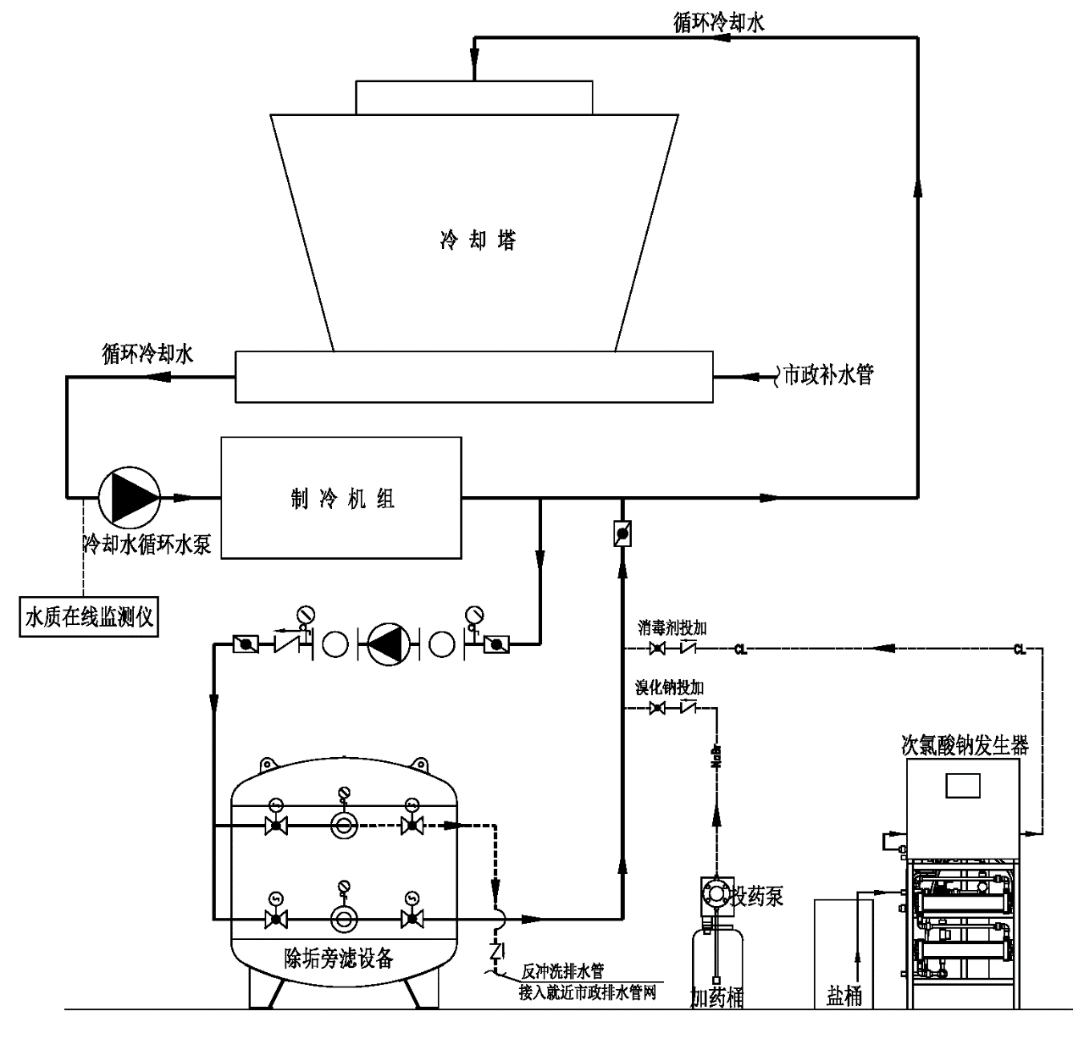

图3.4.1 循环冷却水次氯酸钠-溴消毒工艺流程图

**3.4.2** 次氯酸钠发生器的卫生要求应符合《次氯酸钠发生器卫生要求》GB 28233-2020的相关规定。生成的次氯酸钠溶液应直接投加入循环冷却水系统。

**3.4.3** 溴化物投加同3.3.4条。

**3.4.4** 次氯酸钠投加量应按以下公式计算：

$G_{4}=k_{3}×C×Q_{m}$（3.4.4）

式中：G4——次氯酸钠投加量，（g/h）；

k3——次氯酸钠投加转化系数，取0.47；

C——总溴的目标浓度，取值范围详见3.1.7条规定，mg/L；

Qm——补充水量，m3/h。

**3.4.5** 应在次氯酸钠-溴消毒工艺的机房设置氢气浓度监测，空气中氢气浓度不应超过1‰（V/V），并应设置报警且具备连锁关机功能。

# 4 水质及设备监控

**4.1 一般规定**

**4.1.1** 循环冷却水溴消毒工艺应设置现场水质检测设备、在线水质监测和运行监控系统等。

**4.1.2** 现场检测设备应具备总溴检测功能。

**4.1.3** 在线水质监测系统应监测总溴水质指标。

**4.1.4** 运行监控系统应能够对组成工艺的各装置进行全自动监控并应兼容上位监控系统。

**4.1.5** 传感器应具有专业计量机构的认证证书，且设置位置和数量应符合设计要求。

**4.1.6** 设置于室外的在线水质监控仪表防水等级应不低于IP65。

**4.2 水质监测系统**

**4.2.1** 水质监测系统的氧化还原电位传感器（ORP）应满足下列要求：

1 量程 0~1000mV；

2 准确度±10mV；

3 误差范围±0.5%；

4 传感器的更换周期不宜超过12个月。

**4.2.2** 水质监测系统的总溴传感器应满足下列要求：

1 量程 0.1~10mg/L（ppm）；

2 准确度±0.05mg/L（ppm）；

3 误差范围±0.5%；

4传感器的响应时间应不大于1秒；

5 宜采用比色法或预制覆膜法；

6 传感器应有保护膜，保护膜的更换周期不宜超过12个月。

**4.2.3** 监测数据的保存时间应不小于6个月，且具备上传功能。

**4.3 运行监控系统**

**4.3.1** 运行监控系统应具有参数采集、数据处理、自动调节和数据存储等功能。

**4.3.2** 应能根据要求设置报警和联动控制功能。

**4.3.3** 应具有参数设定和修改，自动调节，远程监控和权限管理等功能。

**4.4 设备控制**

**4.4.1** 水质监控系统应与消毒剂制备和投加装置联动联锁控制，并应具备以下功能：

1 应具备自动开启关闭及手动开关功能；

2 应具备报警功能；

3 应具备运行工况状态显示和远程异地监控功能。

**4.4.2** 消毒制备装置或投加装置应与循环水泵联动联锁。

**4.4.3** 过滤设备应设置压力控制功能并与循环水泵联动联锁。

**4.4.4** 自动投药装置应与水质监控系统联动，并具备以下三种投加模式：

1 PID模式；

2 阻尼模式；

3 开关模式。

**4.5 数据传输**

**4.5.1** 水质监测系统和运行监控系统宜具备以下数据传输方式：

1 有线网络；

2 无线自组网；

3 无线公共网。

**4.5.2** 水质监测系统和运行监控系统的主要设备应配置RS485通讯接口。

**4.5.3** 数据通讯协议宜采用MODBUS、HTTP和MQTT等通用协议。

**4.5.4** 应确保水质监测系统与运行监控系统的数据传输时间一致。

# 5 安装与调试

**5.1 一般规定**

**5.1.1** 施工安装企业应具有机电安装二级及以上资质。

**5.1.2** 工程技术人员应具有本专业安装技术资质、工程深化设计能力及进行技术服务和培训操作人员的能力。

**5.1.3** 工程施工安装前应具备下列条件：

1工程施工图设计图纸和有关技术文件应齐全，工程改变应有设计变更文件；

2施工组织设计和施工方案应经过建设单位批准；

3施工安装人员应经技术培训；

4施工安装所需设备、机具配备应齐全、就位；

5施工材料堆放地、设备和附配件储存库房、施工用水用电等条件均应满足正常施工安装要求。

**5.1.4** 系统的供电、接地及安全保护应符合《供配电系统设计规范》GB50052、《低压配电设计规范》GB 50054的规定。

**5.1.5** 施工安装单位应按本规程附录表C的格式填写施工现场质量管理检查记录。

**5.2 设备材料管理**

**5.2.1** 设备、管材、阀门及附配件均应进行现场文件检查，并应符合下列规定：

1设备、配套设备及仪器仪表等所示铭牌、商标、型号、规格等均应符合相关国家现行产品标准的规定和设计文件的要求，并应具有产品出厂质量合格证、质量保证书和安装使用说明书等文件，进口产品应出具相应的中文文本；

2检查方法：对照设计文件、招标文件及相关产品标准观察检查和在验相关文件；

3检查数量：全数检查。

**5.2.2** 阀门及附配件均应进行现场性能检查，并应符合下列规定：

1应对型号、规格、附件、水流方向标志及制造、外观检查无缺陷后，应对其进行强度和严密性检查。

2检查方法：在设有试压泵、压力表和秒表的专用试验设备上进行试压检查，试验方法应符合《建筑给水排水及采暖工程施工质量验收规范》GB 50242的规定；

3检查数量：DN>100的阀门应全数检查；DN<100的阀门应在同型号、同规格和同牌号的数量中抽检，数量不应少于10%；外观检查应全数检查。

4应按本规程附录D的格式填写阀门压力试验记录。

**5.2.3** 所用设备、配套设备、材料及附配件的运输应符合下列规定：

1对出厂已组装和调整好的产品和部件，不应随意拆卸搬运，应保持原有包装，不应相互剧烈撞击，且不应与尖锐物品碰触；

2不应拖、滚、摔、抛，应轻取轻放。

**5.3 设备安装**

**5.3.1** 设备安装应在土建工程完工、施工交叉作业程序完成后进行，设备基础的混凝土强度、尺寸、坐标、标高应符合设计要求。

**5.3.2** 设备安装应充分考察场地空间和位置的安全性、合理性，应符合设计文件要求并符合下列规定：

1设备和进水、出水管道宜为非绝缘连接；

2处理设备宜安装在室内，若必须在室外应有防雨、防晒措施；

3新设备或结垢不严重时可直接安装水处理器，结垢严重的设施应清洗后安装；

4加药装置应安装在距离系统管网2m范围内；

5加药装置与系统连接的进水管、加药管宜采用PVC-C管；

6加药装置与墙壁之间的维修间距不应小于500mm。

**5.3.3** 设备在机房内安装时，房间内给水排水、通风空调、电气供应等条件应已施工到位，并应符合如下要求：

1 应充分预留安装空间，并远离发热或打火等设施设备；

2 封闭空间内应留有排风设施；

3 应选择选择通讯信号良好的场所。

**5.4 仪器仪表、管道和阀门安装**

**5.4.1** 压力表、温度计、水质监测仪器、流量计等的刻度、限值、精度、材质和安装位置和方向应符合设计文件的要求。

**5.4.2** 各种传感器的安装应符合下列规定：

1传感器安装位置前后直管段长度不应小于管道直径的5倍，且不应安装在管道转弯处；

2流量传感器的安装方向应与水流方向一致，外观完好、示数准确；

3探测传感器的探头均应插入流动介质层的深度不应小于1/2的深度；

4应有安装、维修及更换的操作空间。

**5.4.3** 同一管道段上有多种探测传感器时的安装应符合下列规定：

1 长效消毒剂传感器应安装在pH值传感器之后，且间距不应小于500mm；

2 压力传感器应安装在温度传感器的上游，且间距不应小于200mm；

3 流量传感器安装位置前后5倍管道直径的直管段上不应安装其他传感器；

4 压力表应设存水弯管，且压力表与存水弯间应安装旋塞；

5 温度计应有可靠的保护措施。

**5.4.4** 管道和阀门安装应符合下列规定：

1安装前应清扫管道、阀门内的杂物和表面污物；管道停止安装时，两端应作临时封堵；

2管道安装应根据管材的特性采取合理的连接方式，并应使用专用工具进行连接；

3管道安装时，应将管节的中心及高程逐节调整准确，安装后的管节应进行复测，合格后方可进行下一工序的施工；

4阀门的安装位置应易于操作、检修和维护；

5阀门应按介质流向确定安装方向；

6阀门应连接自然，不得强力对接或承受外加重力负荷；

7当阀门与管道以法兰或螺纹方式连接时，应在阀门关闭状态下安装；

8管道、阀门安装位置的允许偏差应符合设计文件的规定。

**5.5 施工安全**

**5.5.1** 施工安装过程所使用的热熔、电熔工具、电动切割工具等应严格遵守《施工现场临时用电安全技术规范》JGJ 46的规定，且电源线路不应与金属物拥绑。各种电动工具必须按规定接地、接零，并应设单一开关。

**5.5.2** 非金属管道施工用的胶粘剂和清洁剂应符合下列规定：

1胶粘剂和清洁剂等可燃物品应远离电源储存和放置；

2施工操作现场不应有明火，且应通风良好。盛放胶粘剂和清洁剂的容器应随用随开。不用时应立即关闭严密，不应受潮和被脏物污染；

3不应用不清洁的纤维或赤手向接管上涂刷胶粘剂和清洁剂；并应将残余在管道上的胶粘剂和清洁剂及时清除干净；

4操作人员粘接操作时应佩戴防护手套和眼镜；

5施工现场粘有胶粘剂、清洁剂的棉纱和材料的废弃料应在每日施工结束后及时清除。

**5.5.3** 架空作业时不应在同一垂直方向出现交叉施工作业，并应采取保护措施。

**5.5.4** 非金属管道严禁明火烘弯。已安装好的非金属管道不应作为拉攀和支吊架等功能使用。

**5.6 调试**

**5.6.1** 设备应在系统施工全部完成且设备设施、管道、阀门和附件等检测实验合格后进行运行调试。

**5.6.2** 系统运行调试应具备下列条件：

1调试运行方案、记录表格、参加人员等已经业主及相关主管部门认可；

2冷却循环系统充满水，循环流量达到设计要求；

3设备机房供水、排水、供电、供热、通风等均已接通并具备正式使用条件，现场环境无污染杂质、尘埃；

4设备安装和单机试运转的参数已调整到允许范围，并符合设计要求；

5全部阀门、附配件、仪表、水质监测系统和控制系统等均已处于工作状态位置；

6消毒剂的化学药品符合设计文件要求，溶液浓度、剂量等均已满足使用要求。

**5.6.3** 系统调试运行时，现场检测仪器仪表应符合下列规定：

1校准仪表的精度级别不应低于被测对象在线仪表的级别；

2搬用和使用仪器仪表时应轻拿轻放，防止振动和撞击；不使用时应放在专用的工具盒或箱内。

**5.6.4** 系统功能调试运行应符合下列规定：

1应在设备满负荷工况下进行；

2调试运行宜持续72h不间断运行；

3应对臭氧发生器的电流、电压、频率、氧气流量、臭氧产量和浓度等参数进行检测，并与设计文件和设备铭牌的数值进行对比检测；

4应对次氯酸钠发生器的电解电压、电解电流、电解槽温度、溶液流量等参数进行检测，并与设计文件和设备铭牌中的数值进行对比。

**5.7 验收**

**5.7.1** 建设单位应向主管部门、卫生部门和有关行业主管部门等正式申报工程验收，验收合格后方可投入使用。

**5.7.2** 验收应符合下列规定：

1应进行设备、管道系统安装质量和阀门的水压试验、强度和严密性试验等验收；

2应进行消毒系统验收及水质验收；

3应进行水质监测系统及联动系统的动作测试验收；

4应进行其他工程设施验收。

**5.7.3** 工程验收应具备下列条件和技术文件资料：

1施工图、竣工图及设计变更文件；

2设备、配套装置、管材、管件、附件及器件等出厂合格证书和有关技术文件；

3设备进场复查记录和报告；

4设备及管道工程安装过程的各项试验和复检记录；

5系统及设备的使用、操作及维修说明书；

6设备与电源、电气及控制、检测等有关工种联动运转及试验记录。

**5.7.4** 管道安装工程竣工验收应对下列项目的工程质量作出评定：

1管道管径、标高、位置，管道变形补偿措施及工作压力的准确性；

2管道上设置的各类阀门、附件、仪表、控制装置的安装位置、数量、规格、型号、参数、开启方向和标志的正确性、牢固性和在正常工作压力条件下开启、关闭的灵活性以及仪表指示的灵敏性；

3管道连接点和接口的牢固、密封和洁净性。

**5.7.5** 设备安装工程竣工验收应对下列项目的工程质量作出评定：

1设备及配套设施的数量、规格、型号、性能、参数是否符合设计文件的要求及安装位置的正确性和牢固性；

2检测监控系统的装置序列，以及控制设备、仪表的线路、按钮等正确性和灵敏性，显示仪表、显示数字、符号清晰性和准确性；

3各种消毒溶液的浓度、计量、投加量、自动调节性能的准确性和可靠性。

**5.7.6** 工程验收应出具验收记录表，详见附录E。

# 6 运行维护

**6.1 一般规定**

**6.1.1** 系统操作运行的工作人员应具备下列知识和技能：

1应具有必需的物理、化学药品使用知识；

2应具有机电设备操作、维修的技能；

3应具有现场水质检测的知识和能力。

**6.1.2** 系统的运行操作、维修及管理人员，应做好系统运行情况记录，详见附录F。

**6.2 设备运行**

**6.2.1** 应制定明确的操作规程，包括开机、关机、日常监控、异常处理等。

**6.2.2** 每日开机前应对下列内容进行检验：

1设备及相关配套设施连接应牢固；

2所有管道系统的阀门开启、关闭状态应符合系统运行要求；

3设备供电线路连接应可靠、安全；

4消毒、加药等溶液浓度、剂量应满足设计要求。

**6.2.3** 对工艺控制点和冷却塔集水盘的总溴浓度应定期取样检测，每24h检测一次并记录。

**6.2.4** 高风险环境建议每月对军团菌进行现场检测，检测方法参考附录A。

**6.2.5** 现场检测仪表应按以下规定校准：

1总溴现场检测仪宜每年返厂校准一次；

2氧化还原电位（ORP）检测仪每年应送计量机构检测一次。

**6.2.6** 在线水质监测仪表应按以下规定校准：

1应在每次在线水质监控仪重新启动24小时之后进行校准；

2总溴传感器数值偏差超过±0.1ppm的时候，应采用现场检测设备对其进行校准；

3氧化还原电位（ORP）传感器数值偏差超过±50mv的时候，应采用现场检测设备对其进行校准；

4应每月校准一次，现场检测设备水样采样点与在线传感器一致。

**6.3 系统维护**

**6.3.1** 臭氧-溴消毒工艺设备的维护管理应符合下列规定：

1每日开机前应对臭氧发生器及配套的投加设备的完整性和安全性进行检查；

2臭氧发生器运行达到1000h时，应清洁或更换进风过滤器；

3臭氧发生器运行达到6000h时，应更换制氧机进气滤芯；

4应每半年对臭氧系统等进行检修、维护和清洁。

**6.3.2** 次氯酸钠-溴消毒工艺设备的维护管理应符合下列规定：

1每天检查一次盐桶，如盐量低于要求，及时补充；

2每两周检查一次电解槽，如出现结垢现象，及时进行酸洗；

3每2个月检查一次盐桶液位传感器，有结晶时用清水清理；

4停机前将电解槽和管路中的盐水及次氯酸钠溶液用盐水冲洗干净，并放空电解槽；

5停机前将软水器用浓盐水的充满以保护软化树脂。

**6.3.3** 溴氯海因加药器的运行维护应符合下列规定：

1储药仓和溶药仓应1-3个月用清水冲洗和清理一次；

2浮子球应至少3个月检查一次运行情况；

3射流器应1-3个月检查一次堵塞情况，堵塞时应用清水清理；

4止回阀应1-3个月检查一次运行情况；

5在停机之前，需对上述零部件进行检查和维护。

**6.3.4** 在线水质监控仪表的运行维护应符合下列规定：

1总溴传感器覆膜帽应每年更换1次，断电超过1天时须更换覆膜帽；

2总溴传感器应每5年更换1次；

3流通槽应1个月清洗一次。

**6.3.5** 现场检测仪表应符合下列规定：

1每日应对使用过后的检测仪器清洁一次；

2每月应对检测用试剂、试纸的质量、有效期进行检查确认一次。

# 附录A 水中嗜肺军团菌胶体金检测法

A.1范围

本附录规定了水中嗜肺军团和检测方法、检测步骤、方法灵敏度和特异度及注意事项。

本附录适用于循环冷却水、生活热水、工业用水、医疗用水、公共浴池水、游泳池水、建筑中水和再生水的景观用水中嗜肺军团菌的测定，其它用水参考执行。

A.2规范性引用文件

下列文件对于本附录的应用是必不可少的。凡是注日期的引用文件，仅所注日期的版本适用于本文件。凡是不注日期的引用文件，其最新版本（包括所有的修改单）适用于本文件。

GB/T 18204.5—2013 公共场所卫生检验方法 第5部分：集中空调通风系统

CJ/T521—2018 生活热水水质标准

A.3 检测方法

A.3.1 原理

胶体金免疫层析法，以胶体金作为示踪标志物，运用抗原抗体反应原理对冷却水中进行定性分析。采用双抗体夹心法检测LP1和LP2-15抗原, 当样品中的嗜肺军团菌含量等于或高于最低检测限时，其抗原先和金标抗体（Ab-Au）形成反应复合物Ag-Ab-Au。由于层析作用反应复合物沿着硝酸纤维膜向前移动，当遇到检测区（T）包被的抗抗体时，形成Ab-Ag-Ab-Au复合物，在检测区上最终形成一条红色判定条带线，此时结果为LP1阳性；在检测区上最终形成一条绿色判定条带，此时结果为LP2~15阳性；在检测区上最终形成一条红色判定条带线和一条绿色判定条带，此时结果为LP1和LP2-15均为阳性；在检测区无红色或绿色判定条带出现，此时结果为阴性。质控区（C）包被无关控制抗体，与胶体金标记的相关抗原反应形成红色控制条带作为质控。

本方法的检出限为100CFU/L。

A.3.2 材料和试剂：

1胶体金免疫层析试剂盒；

2采水瓶（250ml）；

3过滤浓缩装置：滤膜孔径范围为0.22μm～0.45μm。过滤浓缩时间≤30min，便于携带。

A.4 检测步骤

A.4.1 样品采集

A.4.1.1 水样采集位置：冷却水采样点设置在距塔壁20cm、液面下10cm处；冷凝水采样点应设置在排水管或冷凝水盘处；生活热水采样点为水终端龙头出水处。

A.4.1.2 采样量：250ml。

A.4.1.3 个人防护：采集样品时应做好个人防护，佩戴头盔、护目镜、口罩、一次性手套。

A.4.2 样品制备

A.4.2.1 杂质去除：如有杂质可静置沉淀去除。

A.4.2.2 过滤浓缩：按照试剂盒操作流程将水样过滤浓缩至0.5ml~1ml备用。

A.4.3 检测

A.4.3.1 试剂条：在检测开始时打开试剂条密封袋，防止试剂条失效。

A.4.3.2 检测：试剂条置于水平面上， 将浓缩液置于试剂条待检位置，在规定的时间和良好光照条件下观察试剂条。

A.4.4 结果判定

A.4.4.1 有效结果

1试纸上规定的位置出现红色或绿色的控制条带和判定条带则为阳性；

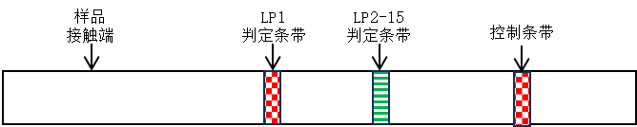

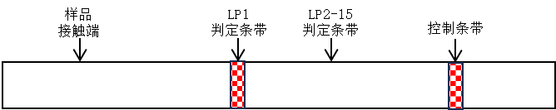

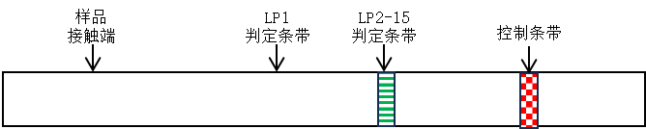

2只出现控制条带为阴性。

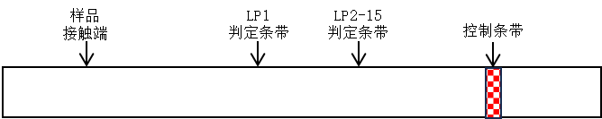

A.4.4.2 无效结果

控制条带未出现为检测无效。检测失败，需重新检测。

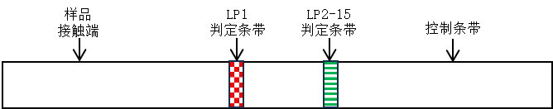

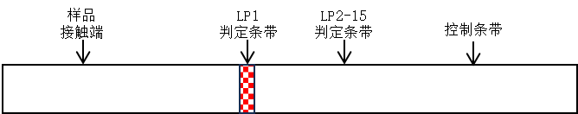

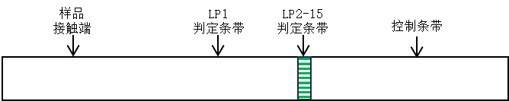

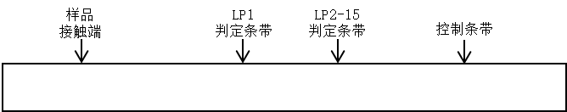

A.4.5方法灵敏度和特异度

与嗜肺军团菌培养法比较，胶体金免疫层析方法的灵敏度≥60%；特异度≥35%。

A.4.6 注意事项

A.4.6.1 应在开始检测时打开试剂条，并在规定内完成检测，防止因打开时间或检测时间超过规定导致试剂条失效，影响结果判定。

A.4.6.2 选取商品试剂盒时，其灵敏度和特异度应符合或优于本方法要求。

A.4.6.3 本方法不能用于使用双胍或THPS消毒处理的冷却水检测。

A.4.6.4 反复使用的器具设备，应注意避免交叉感染。

A.4.6.5 采样后如需拿回实验室进行快检，室温保存，尽快完成检测，不需要加稳定剂。

A.4.6.6 如快检结果为阳性，应该立即按照相关要求采取消毒措施。

**附录B 溴氯海因产品要求**

B.1 外观：白色或类白色片块状固体 ；

B.2 溴氯海因片产品技术指标及分类

溴氯海因片产品技术指标及分类

|  |  |  |  |
| --- | --- | --- | --- |
| 项 目 | 指 标 | | |
| 优级品 | 一级品 | 合格品 |
| 溴氯海因的质量分数含量/% ≥ | 98.0 | 97.0 | 96% |
| 活性溴的质量百分数/% | 30.0～35.0 | | |
| 活性氯的质量百分数/% | 13.0～17.0 | | |
| 非活性氯的质量分数（以NaCl计）/% ≤ | 0.6 | 1.0 | 3.5 |
| 异氰尿酸/% ≤ | 不得检出 | 不得检出 | 不得检出 |
| 干燥失重/% ≤ | 0.5 | 1.0 | 2.0 |

**附录C 施工现场质量管理检查记录**

|  |  |  |  |  |  |  |  |  |
| --- | --- | --- | --- | --- | --- | --- | --- | --- |
| 工程名称 | |  | | | | | | |
| 建设单位 | |  | | | 监理单位 |  | | |
| 设计单位 | |  | | | 项目负责人 |  | | |
| 施工单位 | |  | | | 施工许可证 |  | | |
| 序号 | 项目 | | | 内容 | | | |
| 1 | 现场质量管理制度 | | |  | | | |
| 2 | 质量责任制 | | |  | | | |
| 3 | 专业工种操作人上岗证书 | | |  | | | |
| 4 | 施工图会审情况 | | |  | | | |
| 5 | 施工组织设计、施工方案及审批情况 | | |  | | | |
| 6 | 施工技术标准 | | |  | | | |
| 7 | 工程质量检验制度 | | |  | | | |
| 8 | 现场设备和材料管理 | | |  | | | |
|  |  | | |  | | | |
|  |  | | |  | | | |
| 结论 | 建设单位：（签章）  项目负责人或代表：  （签字）  年 月 日 | | 监理单位：（签章）  监理工程师：  （签字）  年 月 日 | | | | 施工安装单位：（签章）  项目负责人或代表：  （签字）  年 月 日 |

**附录D 阀门检测试验记录**

|  |  |  |  |  |  |  |  |  |  |
| --- | --- | --- | --- | --- | --- | --- | --- | --- | --- |
| 项目： | | | 装置： | | | 工号： | | | |
| 型号规格 | 数量 | 压力试验 | | | 密封试验 | | | 结果 | 日期 |
| 介质 | 压力（MPa） | 时间（min） | 介质 | 压力（MPa） | 时间（min） |
|  |  |  |  |  |  |  |  |  |  |
|  |  |  |  |  |  |  |  |  |  |
|  |  |  |  |  |  |  |  |  |  |
|  |  |  |  |  |  |  |  |  |  |
|  |  |  |  |  |  |  |  |  |  |
|  |  |  |  |  |  |  |  |  |  |
|  |  |  |  |  |  |  |  |  |  |
|  |  |  |  |  |  |  |  |  |  |
|  |  |  |  |  |  |  |  |  |  |
|  |  |  |  |  |  |  |  |  |  |
|  |  |  |  |  |  |  |  |  |  |
|  |  |  |  |  |  |  |  |  |  |
|  |  |  |  |  |  |  |  |  |  |
|  |  |  |  |  |  |  |  |  |  |
|  |  |  |  |  |  |  |  |  |  |
|  |  |  |  |  |  |  |  |  |  |
| 备注： | | | | | | | | | |
| 检验员： | | | 试验人： | | | 时间： 年 月 日 | | | |

**附录E 竣工质量验收记录**

|  |  |  |  |  |  |  |  |  |
| --- | --- | --- | --- | --- | --- | --- | --- | --- |
| 工程名称 | |  | | | | 交接日期 |  | |
| 施工单位 | |  | | | | 施工单位项  目负责人 |  | |
| 监理单位 | |  | | | |
| 建设单位 | |  | | | | 监理工程师 |  | |
| 序号 | 检查项目 | | | | 检查内容 | | | 检查评定意见 |
|  |  | | | |  | | |  |
|  |  | | | |  | | |  |
|  |  | | | |  | | |  |
|  |  | | | |  | | |  |
|  |  | | | |  | | |  |
|  |  | | | |  | | |  |
|  |  | | | |  | | |  |
|  |  | | | |  | | |  |
|  |  | | | |  | | |  |
| 综合验收结论 | | |  | | | | | |
| 施工单位：（签章）  项目负责人或代表：（签字）  年 月 日 | | | | 监理单位：（签章）  总监理工程师：  （签字）  年 月 日 | | 设计单位：（签章）  项目负责人或代表：（签字）  年 月 日 | | 建设单位：（签章）  项目负责人或代表：（签字）  年 月 日 |

**附录F 药剂投加记录表**

|  |  |  |  |  |  |  |  |
| --- | --- | --- | --- | --- | --- | --- | --- |
| 药剂名称 | 用量（g） | 有效含量（%） | 药液浓度（%） | 投加量  （mg/L） | 投加  方式 | 投加  时间 | 备注 |
| 溴化钠 |  |  |  |  |  |  |  |
| 溴氯海因 |  |  |  |  |  |  |  |
|  |  |  |  |  |  |  |  |
|  |  |  |  |  |  |  |  |
|  |  |  |  |  |  |  |  |
|  |  |  |  |  |  |  |  |
|  |  |  |  |  |  |  |  |
|  |  |  |  |  |  |  |  |
|  |  |  |  |  |  |  |  |
|  |  |  |  |  |  |  |  |
|  |  |  |  |  |  |  |  |
|  |  |  |  |  |  |  |  |
|  |  |  |  |  |  |  |  |
|  |  |  |  |  |  |  |  |
|  |  |  |  |  |  |  |  |
|  |  |  |  |  |  |  |  |
|  |  |  |  |  |  |  |  |

# 用词说明

为便于在执行本规程条文时区别对待，对要求严格程度不同的用词说明如下：

1 表示很严格，非这样做不可的：

正面词采用“必须”，反面词采用“严禁”。

2 表示严格，在正常情况下均应这样做的：

正面词采用“应”， 反面词采用“不应”或“不得”。

3 表示允许稍有选择，在条件许可时首先应这样做的：

正面词采用“宜”，反面词采用“不宜”。

4 表示有选择，在一定条件下可以这样做的，采用“可”。

# 引用标准名录

本规程引用下列标准。其中，注日期的，仅对该日期对应的版本适用于本规程；不注日期的，其最新版适用于本规程。

《建筑给水排水设计规范》GB 50015

《工业循环冷却水处理设计规范》GB50050

《供配电系统设计规范》GB50052

《低压配电设计规范》GB 50054

《建筑给水排水及采暖工程施工质量验收规范》GB 50242

《臭氧消毒器卫生要求》GB 28232

《次氯酸钠发生器卫生要求》GB 28233-2020

《环境空气质量标准》GB 3095

《生活饮用水卫生标准》GB5749

《采暖空调系统水质》GB/T 29044

《循环冷却水节水技术规范》GB/T 31329

《游泳池给水排水工程技术规程》CJJ 122-2017

《环境保护产品技术要求 电解法次氯酸钠发生器》HJ/T 258

《施工现场临时用电安全技术规范》JGJ 46

《公共场所集中空调通风系统卫生规范》WS 10013

《公共场所集中空调通风系统清洗消毒规范》WS/T 10005-2023

《建筑循环冷却水系统水处理工程技术规程》T/CECS 872-2021

中国工程建设标准化协会标准

循环冷却水 含溴消毒剂消毒处理技术规程

T/CECS xxx－20xx

条 文 说 明

**制 定 说 明**

本标准制定过程中，编制组进行了循环冷却水系统溴消毒工艺的调查研究，总结了我国工程建设的实践经验，同时参考国外先进技术法规、技术标准。通过开展循环冷却水系统溴消毒工艺的的编制重点和难点的专题研究，从而规范了循环冷却水系统溴消毒工艺的技术应用，提高了提高水质保障水平，降低系统安全风险，改善系统环保性能。

编制组在标准制定过程中遵循了如下4项原则：1、科学性，在充分调研、实验研究、实践经验总结和学术分析的基础上，定性与定量分析相结合确保标准的技术合理性和可靠性。2、系统性，涵盖循环冷却水溴消毒工程的全生命周期，包括工程设计、设备选型、施工安装、调试运行、日常维护、故障处理等各个环节。3、实用性，针对现行相关标准中的不足，结合循环冷却水行业的实际需求和相关研究成果，制定规范化、有针对性且符合行业需求的规范条款。4、引导性，突出标准的刚性指导和弹性引导，指标遵循确保底线、一般推荐、鼓励提高等不同标准确定不同的指标。

本标准的制定符合循环冷却水系统发展的需要，通过规范溴消毒剂处理循环冷却水的技术规范，帮助设计单位和业主单位更好地开展循环冷却水系统的工程设计、施工、验收和运行工作，指导物业运维单位科学的使用含溴消毒剂，提高保证水质卫生与安全、阻断传染病传播、优化系统运行效率、减少系统腐蚀和结垢风险。本标准的制定符合国家双碳战略的需要。通过对国内循环冷却水溴消毒工艺应用项目进行实地调研，广泛征询并深入剖析专家建议，积极吸纳国内外成功经验和先进模式，确保本标准技术的先进性和实操性，促进循环冷却水溴消毒行业的发展。

为便于广大技术和管理人员在使用本标准时能正确理解和执行条款规定，《循环冷却水 溴消毒工程技术规程》编制组按章、节、条顺序编制了本标准的条文说明，对条款规定的目的、依据以及执行中需注意的有关事项等进行了说明。本条文说明不具备与标准正文及附录同等的法律效力，仅供使用者作为理解和把握标准规定的参考。

**目 次**

1 总 则 28

3 系统设计 29

**3.1 一般规定** 29

**3.2 溴氯海因消毒工艺** 29

**3.3 臭氧-溴消毒工艺** 29

**3.4 次氯酸钠-溴消毒工艺** 30

4 水质及设备监控 31

**4.1 一般规定** 31

**4.2 水质监测系统** 31

**4.3 运行监控系统** 31

**4.4 设备控制** 31

**4.5 数据传输** 32

5 安装与调试 33

**5.1 一般规定** 33

**5.2设备材料管理** 33

**5.4 仪器仪表、管道和阀门安装** 33

**5.5 施工安全** 33

**5.6 调试** 33

6 运行维护 34

**6.1 一般规定** 34

**6.2 设备运行** 34

# 1 总 则

**1.0.1**目前，循环冷却水的消毒以化学方法为主，包括含氯消毒剂、含溴消毒剂、臭氧等。这些氧化型消毒剂可以使微生物细胞失活实现消毒目的。

含氯消毒剂在循环冷却水中的使用最普遍和成熟，其投加条件和效果均有标准规范，如GB/T 50050、GB/T31329等，臭氧在循环冷却水的使用在GB39434和G32107中也有指导。含溴消毒剂在循环冷却水中的使用国内还缺少标准规范，但在美国、以及欧洲等发达国家以及作为循环冷却水的消毒剂得到普及，这主要是由于循环冷却水的pH值一般为8.0左右，偏碱性的环境下，氯消毒剂易分解成消毒性能较差的OCl-1，消毒效果较溴差。如果持续增加氯消毒剂浓度，氯会对管路的不锈钢造成点蚀，影响系统寿命，而溴的优势因此突出。此外，在温度较高的条件下氯比溴更易分解，达到相同消毒效果的损耗更大。

含溴消毒剂在循环冷却水中的应用已得到包括美国CDC和《工业水处理技术》（周本省，2003年）等推荐，其在碱性和稍高温度下较氯制剂有更好的杀菌效果。美国CDC的《卫生保健机构的环境感染控制指南（2003）》，明确医院等公共场所要在夏季启用冷塔时，需对水系统进行清洁和处理，并对药剂、清洁方式、军团菌防控等进行详细阐释。英国HSE和德国标准化学会等相关文件中，对含溴消毒剂和含氯消毒剂的使用都有介绍，并对适用的pH、温度、环境等范围做出了指导。

此外，在臭氧对溴的激活技术方面我司已同北京市疾病预防控制中心、中国地质大学等相关机构合作，并在前期研究中初步得到可行性证实。

综上，由于含溴消毒剂在循环冷却水中的温度和pH等环境下具有较好的适用性，又确实这一场景下的标准指导，本文特别针对循环冷却水中的溴消毒工程技术设计、安装及运维等进行规范。

**1.0.3**本标准适用于工业和建筑冷却循环系统，包括但不限于开式冷却塔、闭式冷却塔、横流式冷却塔、逆流式冷却塔、湿式冷却塔等以水作为冷却介质，并循环运行的系统。

**1.0.4** 引用标准详见引用标准名录。

# 3 系统设计

**3.1 一般规定**

**3.1.4**经调研，目前含溴消毒剂在循环冷却水系统的使用主要分为在线制备投加和溴氯海因商品直投，其中前者根据制备的方式不同又可分为臭氧-溴工艺和次氯酸钠-溴工艺，根据工艺不同，三种方式应用略有差异，主要表现在：

在线制备投加方式更适用于自动化集成度高、消毒管理更加精确、且能满足安装空间的场景。

溴氯海因消毒工艺。多采用商品化溴氯海因消毒剂，通过加药器直接投加到系统中，系统结构更为简单，运维及使用更为容易，溴氯海因属于高效、广谱、安全、抗干扰强的消毒剂。

臭氧-溴工艺。主要是借助在线臭氧发生器，将产生的臭氧通入旁流系统中，通过氧化事先加入的一定浓度的溴化物（如溴化钠等）生成具有消毒能力的次溴酸及其盐类等，随循环系统流动实现消毒，完成消毒的次溴酸及其盐类被还原为溴化物借助循环水系统再次被臭氧氧化，进而实现循环复用。该工艺更适用于自动化集成度高、消毒管理更加精确、且能满足安装空间的场景。由于工艺过程主要消耗臭氧，无其他盐类大量补充，因此循环水的浓缩倍数、药剂的存储使用和排风风险相对更低更环保。

次氯酸钠-溴工艺。基本原理与臭氧-溴工艺相同，使用次氯酸钠/钾作为氧化物加入旁流系统实现溴化物的往复杀菌和循环使用。该工艺同样适用于自动化集成度高、消毒管理更加精确、且要有能满足安装空间的场景要求。由于工艺过程主要消耗次氯酸及其盐类，制备工艺相对成熟，在水中的溶解度更好，使用相对方便。

**3.1.5** 根据工业实际和循环冷却水水量与除垢过滤需要，建议使用旁流过滤的方式，滤后水的浊度不大于1NTU。旁流水量根据国家标准《工业循环冷却水处理设计规范》GB50050第4章4.0.4条及建筑水系统实际工艺给出，范围是1%-3%。污染程度和水温越高相应旁流处理水量系数越大。

**3.1.7** 参考英国HSE标准HSG274《Legionnaires’ disease： Technical guidance 》中的第一部分“The control of legionella bacteria in evaporative cooling systems”（循环冷却水中军团菌的防控）,对总溴的使用浓度推荐为1.0 mg/L -2.0 mg/L。

**3.1.8** 断电会对各种水质监测传感器的工作产生不利影响，甚至导致传感器失效，因此不能频繁对各种传感器断电，每次供电恢复后需要重新校准。

**3.2 溴氯海因消毒工艺**

**3.2.1** 该系统将溴氯海因直接加入循环水管路中，溴氯海因水解后释放出次溴酸和次氯酸进行杀菌。同时，水中释放的次氯酸还持续不断地把失去活性的溴再次氧化成次溴酸，形成独特的“溴库”现象，不仅有效溴浓度稳定持久，而且低腐蚀、无残留，从而达到杀菌、灭藻、剥离、清洁四效合一的效果。传感器监控循环回水中总溴浓度，控制投药系统的工作。

**3.2.2** 鉴于系统中总溴的浓度要求为1-2mg/L，为保障消毒效果，溴氯海因浓度应高于此范围，经过工程实际验证，冷水塔首次投加量根据冷水塔总容积计算，按照3mg/L进行投加能有效满足总溴浓度要求。

**3.3 臭氧-溴消毒工艺**

**3.3.1** 本工艺中使用的溴制剂推荐采用溴化钠。

**3.3.3** 溴化物的投加：鉴于系统中总溴的浓度要求为1-2mg/L，且主要与臭氧的投加量相关，为保障消毒效果，溴化钠浓度应高于此范围。参考德国标准化学会有相应要求DIN19643-5《游泳池、浴场水处理》,“第5部分：使用溴作为消毒剂的工艺组合，通过对富含溴化物的水进行臭氧氧化产生”，要达到不少于2m/L的总溴，且确保无残留臭氧，需使溴化钠浓度保持在20mg/L。本方法经过工程实际验证，投加方式采用投药计量泵将溴化物溶液加入循环冷却水管道，投加量根据补充水量进行估算，并考虑浓缩倍数的影响，按本条规范进行投加能有效满足总溴浓度要求。

**3.3.4**根据国家标准《臭氧消毒器卫生要求》GB 28232中臭氧发生器的臭氧浓度应≥100mg/L，结合亨利定律，水温25℃下溶解度比为0.19，则臭氧水中溶解度约为19mg/L，同时深水负压投加方法下，臭氧溶解和与溴化钠反应的机会增大，能够充分满足氧化溴化钠的需要，因此臭氧的通入量取决于单位时间内溴化钠的消耗量。

循环水系统中，总溴的消耗主要源于蒸发失水，所以根据水量变化、溶解度和水质的影响，投加系数取0.5。

**3.3.6** 国家标准《臭氧消毒器卫生要求》GB 28232中第5章的相关要求明确设备周围环境中臭氧浓度应≤0.1mg/m3，并对设备配置和技术有明确要求。

空气中臭氧浓度超过国家标准《环境空气质量标准》GB3095规定的限值时，装置应报警并立即关机。

消毒监测系统宜对设备单元部件的启停、运转状态及故障情况进行监控和报警。设备运行参数应能上传至云平台并可对设备实施远程诊断的控制。

**3.4 次氯酸钠-溴消毒工艺**

**3.4.1** 根据国家标准《次氯酸钠发生器卫生要求》GB 28233-2020，系统应包括次氯酸钠发生器、次氯酸钠投加计量泵、溴化物投加装置、在线监控装置等。使用次氯酸钠激活溴实现消毒时，该系统将次氯酸钠直接加入循环水管路中，溴化物与次氯酸生成次溴酸消毒剂，传感器监控循环回水中总溴浓度，通过控制投药计量泵的工作实现作用浓度的控制。

**3.4.4** 根据国家标准《次氯酸钠发生器卫生要求》GB 28233-2020，次氯酸钠的产生量满足使用要求，且次氯酸钠与溴化钠的反应全部在水系统中完成，因此次氯酸钠的通入量取决于单位时间内溴化钠的消耗量。

计算过程同臭氧的投加量公式。同时，次氯酸钠对溴化钠的氧化反应按照1：1（物质的量比）完成，因此需根据质量比换算到次氯酸钠的投加量，即乘以系数0.47。

**3.4.5** 应对循环冷却水中总溴浓度进行在线监测，将水中总溴浓度控制在0.1-2.0mg/L。应对放置在地下室环境中的次氯酸钠发生设备工作场所空气中氢气浓度进行监控，当空气中氢气浓度超过环境保护行业标准《环境保护产品技术要求 电解法次氯酸钠发生器》HJ/T258规定的限值时，装置应报警并立即关机。

# 4 水质及设备监控

**4.1 一般规定**

**4.1.1** 现场水质检测设备须使用手持式水质检测仪，在线水质监测须使用在线水质监测仪表，监控系统通过数据传输和数据终端平台进行全自动监控。

**4.1.2** 进行现场水质检测的手持式水质检测仪须检测总溴，并现场显示测量结果。

**4.1.3** 在线水质监测系统主体设备为在线水质监测仪表，除具备监测总溴水质指标功能之外，还应符合监测范围、精度、灵敏度及使用寿命等监测的需求，且监测浓度（强度）范围应能包含根据要求设定的报警值，且传感器应具有抗腐蚀能力；应具有调零，标定，浓度上下限值报警、故障报警的功能，需要联动控制含溴消毒剂的发生装置和投加装置；应具有设备过程状态和参数显示、设备联动连锁、自动和手动转换、参数超限报警和安全保护功能，并可实现参数设置控制，设备控制，报警控制和安全保护控制；应具有参数设定和修改、自动调节、远程监控、故障报警、权限管理等功能；应可判别监测到数据的有效性，循环停止时传感器数据应判为无效；应具备本机存储功能；应具有水质预警，水质统计报表等功能。

**4.1.4** 运行监控系统应对各种循环水泵、过滤器（罐）、臭氧-含溴消毒剂发生装置和投加装置、臭氧加压泵、功能水泵的进出口压力和相关阀门的工作状态进行全自动监控，设有系统集成接口，可以接入整体水处理系统。

**4.1.5** 传感器应在省级或以上权威计量机构进行认证，并获得认证证书。传感器须正确安装在在线水质监控仪表的对应监测流通槽内，并确保安装数量正确。

**4.1.6** 对于安装在室外环境下的在线水质监控仪表，为保证仪表的正常使用，防水等级不可低于IP65。

**4.2 水质监测系统**

**4.2.3** 在线监测仪表应具备数据上传功能。监测系统应具备云端存储功能，且数据存储时间不应小于6个月。

**4.3 运行监控系统**

**4.3.1** 运行监控系统应配置远程在线监测控制软件平台，并具有与主管部门和各个站点同步对接功能，从而确保一点多传，实现与各级控制平台的联网；应具有数据采集和处理功能，可将所有监测结果保存（转化）成电子表格或其他类似的格式，便于数据统计和分析，并生成图谱、报表，具有自动控制、自动操作、自动调节功能等；可使用手机、电脑、LED屏等显示结果，界面应简单、清晰、便于操作。

**4.3.2** 监控系统应设置报警装置，理化指标的报警值设置；应对含溴消毒剂发生装置和投加装置的自动加药装置开关状态进行监控，并联动控制。

**4.3.3** 监控系统应能实现运行工况状态显示，远程异地监控；应实时显示每一台在线水质监测仪表的监测结果，设备应具有查询历史数据和变化趋势、上下限报警值的设置，设定值的设定与调整等功能；应对含溴消毒剂发生装置和投加装置的自动加药装置开关状态进行监控；系统安全管理的功能宜为二级系统操作管理权限，系统管理员可以进行所有的系统设置工作，般操作人员只进行日常查询、例行维护和操作，不能更改系统的设置。

**4.4 设备控制**

**4.4.2** 应与含溴消毒剂投加装置联动联锁，当循环水泵停机时监控系统的所有设备立即停机，当循环水泵启动后监控系统的所有设备才能启动。

**4.4.3** 应与过滤设备压力表联控，当过滤设备发生超压或泄压时，应能立即关闭循环水泵并报警；应与吸水管压力表联控，当吸水管产生负压时，应能立即关闭循环水泵并报警；应根据出水压力变化进行变频调速控制；.使用溴消毒剂发生装置在线激活溴化钠制备含溴消毒剂时，显示的关键指标含量或压力高于设定值时，应向控制中心发出报警信号。

**4.4.4** 根据总溴、氧化还原电位(ORP）等传感器的信号即时显示的相应监测值，通过在线水质监控仪表与含溴消毒剂投加装置的联动和以上任意一投加加模式，按设定程序调整投加量，并对加药周期和加药频率等进行调节。

**4.5 数据传输**

**4.5.1** 有线网络（以太网通信），适用于传感器数量少且集中的场所；无线自组网，适用于传感器数量少且不集中的场所；无线公共网，适用于传感器数量多且不集中的场所。传输时应适应环境温度和湿度的变化，应能抗电磁干扰，避免信号失真。

有线网络包括：双绞线网络、同轴电缆网络和光纤网络等。

无线自组网包括：Ad-hoc 网络、Mesh 网络、蓝牙自组网、Zigbee 自组网、基于 LTE 的自组网、基于 802.11 协议的随机竞争式自组网等。

无线公共网包括：免费公共无线网络、付费公共无线网络、移动运营商热点、Mesh网络和WLAN网络。

**4.5.2** 数据传输的硬件要求为RS485通讯接口，用于对外数据输出和通讯，并应具备自动数据采集和传输功能。

**4.5.3** 数据传输的软件要求为MODBUS、HTTP和MQTT等主流物联网通用协议。

**4.5.4** 在线水质监控仪表监测数据的时间与上传到运行监控系统的数据终端平台的时间应一致。

# 5 安装与调试

**5.1 一般规定**

**5.1.1** 具有施工专用设备设施、管道集成、质量检测验收仪器仪表等施工安装设备及全套技术服务的相应能力。

**5.1.3** 施工单位全面了解和掌握工程施工图设计的意图和要求，做好施工方案和施工组织设计是指导工程施工，提高工程质量，明确质量验收标准，方便建设单位的审查监督，是保证工程质量的有效措施，也是基本的技术条件和物质条件。

**5.2设备材料管理**

**5.2.1** 为了保证进场设备、材质的质量，本条规定了使用的设备、管材、阀门和附件等进场应该检查的内容。

**5.2.3** 本条规定了所用设备、材料、附件等入库运输和施工安装中的运输要求，目的是确保设备、材料完好不受损害。

**5.4 仪器仪表、管道和阀门安装**

**5.4.3** 同一管道段上有多种探测传感器时：

**4**压力表与存水弯管之间安装旋塞，以便于维护和清洗。

**5**温度计应有可靠的保护措施，防止外部环境因素如温度波动、机械冲击或化学腐蚀等对温度计造成损害。

**5.5 施工安全**

**5.5.1** 本条规定了施工安装过程中所使用的电动切割、电熔热熔工具以及其用电设备应遵守的用电安全要求，以确保操作人员的安全。

**5.5.3** 本条规定在进行架空施工作业时，为了保护施工安装操作及行走人员的安全，规定同一垂直方向不应安排同时施工安装工作。在架空作业的下方安装保护网，确保操作人员不慎落下时有安全保护措施，同时防止施工安装过程中不慎有重物落下不会伤害行人的安全。

**5.6 调试**

**5.6.2** 设备供应商及运营方应负责安装调试并配合验收工作。

**5.6.3** 现场检测与自动监测应进行比较，才能反映出系统对水质处理结果的可靠程度。为此，本条对人工检测水质的仪器仪表精度和使用过程中应注意的问题作了规定。

**5.6.4** 系统功能调试即设备、设施、仪器仪表在正常运行负荷条件下，相关设备的运行与自动控制、水质自动监测的探测器的参数是否稳定、可靠，以及相互联锁动作是否协调，各项参数是否满足设计要求。

# 6 运行维护

**6.1 一般规定**

**6.1.1**  运行操作人员及维修人员应了解含溴消毒剂的生成工艺、循环冷却水处理工艺、设备操作规程及各项监控指标要求，经培训考核合格后上岗。

**6.2 设备运行**

**6.2.4** 对于高风险环境如医院、酒店、学校、写字楼、铁路交通等人员密集场所，建议每月进行军团菌检测。